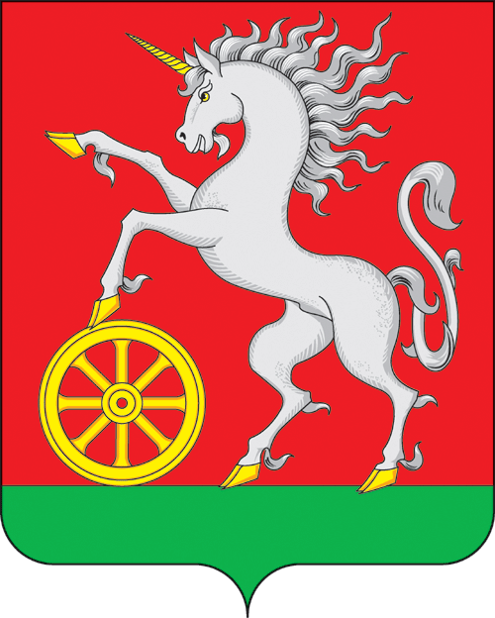

**АДМИНИСТРАЦИЯ ГОРОДА БОГОТОЛА**

**Красноярского края**

**ПОСТАНОВЛЕНИЕ**

**« 24 » ____07____2024 г. г. Боготол № 0844-п**

О проведении электронного голосования

по определению мероприятий, имеющих

приоритетное значение для жителей

города Боготола

В соответствии с постановлением администрации города Боготола от 01.06.2021 № 0789-п «Об утверждении Порядка проведения электронного голосования по определению мероприятий, имеющих приоритетное значение для жителей города Боготола», руководствуясь п. 10 [ст.](consultantplus://offline/ref=C41ABC935C806A6786B5F3F5D2D2EBAB23CBC29A604A33E693E909892AEA7DAE924DC1223E3C290964A47FE103H) 41, ст. 71, ст. 72 Устава городского округа город Боготол Красноярского края, ПОСТАНОВЛЯЮ:

1. Назначить проведение электронного голосования по определению мероприятий, имеющих приоритетное значение для жителей города Боготола, с 01.08.2024 по 25.09.2024, согласно приложениям № 1, № 2, № 3 к настоящему постановлению.

2. Назначить ответственного за организацию и проведение электронного голосования начальника отдела культуры, молодежной политики, спорта и туризма администрации города Боготола.

3. Определить место проведения голосования в электронной форме на платформе «Активный гражданин».

4. Утвердить перечень мероприятий, имеющих приоритетное значение для жителей города Боготола, представленных для голосования согласно приложениям № 1, № 2, № 3 к настоящему постановлению.

5. В электронном голосовании могут принимать участие граждане Российской Федерации, достигшие 14-летнего возраста и имеющие место жительства на территории города Боготола.

6. Разместить настоящее постановление на официальном сайте администрации города Боготола https://bogotolcity.gosuslugi.ru/ в сети интернет и опубликовать в официальном печатном издании газете «Земля боготольская».

7. Контроль за выполнением настоящего постановления возложить на заместителя Главы города Боготола по социальным вопросам.

8. Постановление вступает в силу в день, следующий за днем его официального опубликования.

Глава города Боготола Е.М. Деменкова

Лазарева Татьяна Викторовна

Манернов Вадим Борисович

Силин Антон Николаевич

6-34-14

3экз.

Приложение № 1

к постановлению администрации

города Боготола

от «_24_» __07_ 2024 г. № 0844-п

Культурные мероприятия

на территории города Боготола, реализуемые в 2025 году

и подлежащие электронному голосованию граждан

- Проведение общегородских праздников, акций, фестивалей, конкурсов (Новогодние праздники, День защитника Отечества, Международный женский день, Масленица, День работников культуры, День Победы, День Памяти и скорби, День защиты детей, Мероприятия по летнему отдыху детей (летние площадки), День города, День «Ивана Купала», День «Семьи, любви и верности», «День Варенья», День Российского флага, Ярмарка «Краски осени», День пожилого человека, День матери, Декада инвалидов).

- Фестивали (Краевой открытый фестиваль юмористической авторской песни памяти Е.Рахалина; имени В. Трегубовича; «Танцевальный калейдоскоп», Открытый городской фестиваль театрального искусства «Другое измерение»).

- Организация и проведение мероприятий направленных на профилактику асоциальных явлений.

- Участие детей города в фестивалях и концертах.

- Ваш вариант мероприятия (направить на эл. почту glava@bogotolcity.ru).

Приложение № 2

к постановлению администрации

города Боготола

от «_24_» _07_ 2024 г. № 0844-п

Спортивные мероприятия

на территории города Боготола, реализуемые в 2025 году

и подлежащие электронному голосованию граждан

- Организация и проведение городских, зональных и краевых спортивно-массовых мероприятий на территории города согласно утвержденного календарного плана спортивно-массовых мероприятий (Женская спартакиада коллективов физической культуры г.Боготола; Спартакиада спортивных клубов по месту жительства; Спартакиада ветеранов спорта Красноярского края; Спартакиада городских округов Красноярского края; Спартакиада ВФСК ГТО; Муниципальные этапы летних (зимних) фестивалей ВФСК ГТО (семейные, школьные, производственные коллективы); Краевые этапы летних (зимних) фестивалей ВФСК ГТО (семейные, школьные, производственные коллективы); Декада спорта; Лыжные походы выходного дня; Комплексные соревнования "Семейные старты"; Мероприятия спортивного клуба «Турист» (сплавы, лыжные походы, пешие походы); Спортивные соревнования по баскетболу; Спортивные соревнования по волейболу; Спортивные соревнования по всестилевому карате; Спортивные соревнования по легкой атлетике; Спортивные соревнования по лыжным гонкам; Спортивные соревнования по настольному теннису; Спортивные соревнования по полиатлону; Спортивные соревнования по рукопашному бою; Спортивные соревнования по рыболовному спорту; Спортивные соревнования по футболу; Спортивные соревнования по шахматам; Спортивные соревнования по пауэрлифтингу);

- Участие спортсменов в соревнованиях краевого и российского ранга с целью повышения уровня спортивного мастерства;

- Ваш вариант мероприятия (направить на эл. почту glava@bogotolcity.ru).

Приложение № 3

к постановлению администрации

города Боготола

от «_24_» _07_ 2024 г. № 0844-п

Мероприятия, проводимые в области молодежной политики

на территории города Боготола, реализуемые в 2025 году и

подлежащие электронному голосованию граждан

- Проведение городских конкурсов, фестивалей, проектов, поощрение талантливой молодежи (посвящение в активисты РДШ, посвящение в ВВПОД «ЮНАРМИЯ», городские соревнования «Маленький чемпион», День молодежи, Слет лидеров РДШ, «Доброфорум», «Джинсовый бал», "Цветные сны", Новогодняя программа).

- Участие в общероссийских, краевых и региональных молодёжных конкурсах, и фестивалях (Акция «Парта Героя», «Адресная помощь», экологическая акция «Фестиваль кормушек», участие во всероссийском конкурсе лучших волонтерских инициатив, «Георгиевская лента», «Бессмертный полк», «Свеча памяти», участие в краевом проекте «ТИМ «БИРЮСА», «День Флага», «Помоги пойти учиться», «Субботник», краевой фестиваль «АРТ-квадрат», участие в краевом инфраструктурном проекте «Новый фарватер», «Щедрый вторник», Краевая Елка РДШ, Краевая юнармейская елка, «День героев Отечества»).

- Организация работы Трудового отряда Главы города.

- Профилактика негативных проявлений в молодежной среде (Месячник антинаркотической направленности, работа с подростками, находящимися в ТЖС).

- Участие во всероссийском конкурсе молодежных проектов.

- Реализация городских молодежных проектов (реализация проектов в рамках КИП «Территория Красноярский край»).

- Ваш вариант мероприятия (направить на эл. почту glava@bogotolcity.ru).